**关于办理2020年10月校园卡资金转银行业务的通知**

为方便校园卡用户办理2020年10月校园卡资金转银行业务，现就有关事项通知如下：

1.请于10月13日至10月16日内自行通过二维码转账方式，将校园卡上需要转发至银行卡的金额从校园卡帐户中划转出来，请在规定时间内操作，否则不予办理！毕业生全额转出，清零。（注意过渡余额）

2.请在预计发放日（10月19日）之前登录校园卡资金发放平台（[http://zjff.csu.edu.cn](http://ecard.its.csu.edu.cn/)），核对确认自己的**资金发放方式**，银行卡务必是本人近段时间正常使用的本地中信、建行或中行的借记卡。请用户确保银行卡信息的准确性，以免因信息错误造成发放失败。

3.校园卡服务部将于10月22日在校园卡资金发放平台上公布已办理校园卡资金转银行业务的用户名单及划转金额，请用户仔细核对自己转发至银行的金额、账号。

4.如校园卡资金转银行业务办理失败，从校园卡上划转的资金将会返回至本人校园卡上。

**特别提示：请2020届毕业生尽可能将卡内余额通过转账方式提取，校园卡中心不再提供取现业务。如划转不成功，则由我中心处理毕业生销户数据时统一转入绑定的长沙本地银行卡内（请务必保留银行卡一年左右）或销户后上缴学校专设账户。**

**联系电话：**0731-88830600（校园卡服务中心设校本部二办公楼119#）

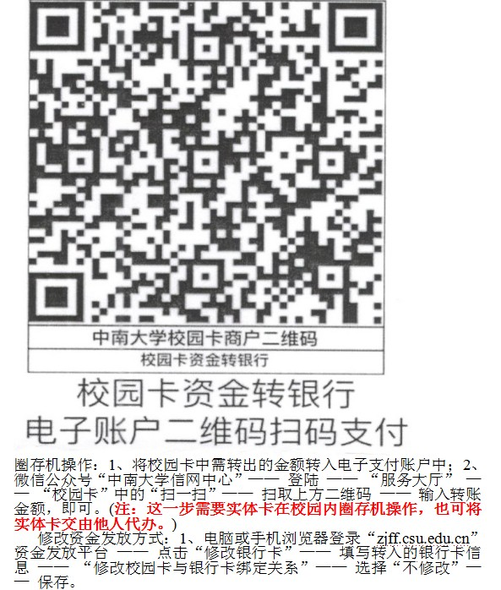

**校园卡服务部**

**2020-09-30**